ESCOLA ________________________________________DATA:_____/_____/_____
PROF:______________________________________________TURMA:___________NOME:______________________________________________________________
1.Encontre na cruzadinha palavras com RR. Siga as instruções abaixo. Faça uso de um dicionário para resolver as charadas.
Horizontal
7.Estrada de ferro.
8.Lugar onde se recolhe o gado.
9.Ato ou efeito de ferroar.
10.Pedaço de terra aglutinado, duro.
11.Grande grande.
12.Antônimo de certo.
Vertical
1.Abalo violento do solo.
2.Perguntar, questionar.
3.Dar pancadas em.
4.Soltar a voz, balar.
5.Prender com garra.
6.Carro grosseiro feito de madeira
puxado por animais.
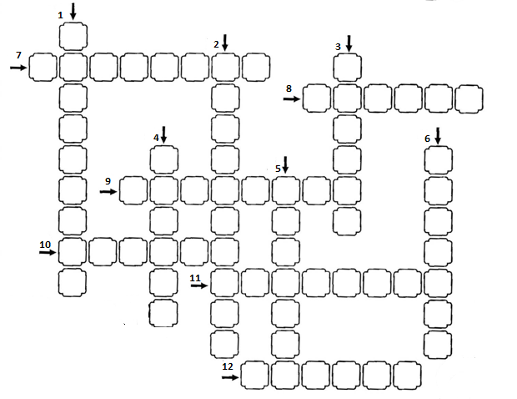

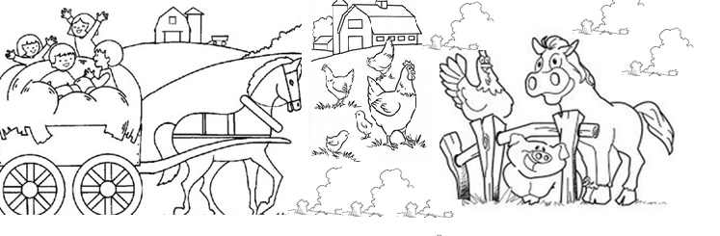
Leia o texto abaixo:
O Burrinho trabalhador
Verruguinha é um burrinho marrom, que vive no sítio do senhor Barroso. Ele colocou esse nome porque ele tem três verrugas na barriga.
Toda manhã, Verruguinha puxa a sua carroça, levando o senhor Barroso à plantação de beterrabas que fica perto do córrego.
Chegando lá, os trabalhadores enchem a carroça com as beterrabas que foram arrancadas.
Verruguinha leva o senhor Barroso à cidade para vender as beterrabas na barraca do mercado.
Um dia, quando voltavam do mercado, a roda da carroça soltou. O senhor Barroso pegou uma corrente e amarrou a roda para conseguir voltar. Quando chegou, ele pegou as ferramentas e consertou a roda.
À tardinha, seu Barroso tirou a carroça e o arreio de Verruguinha, colocou-lhe uma corda no pescoço e o amarrou perto do curral.
Verruguinha é mesmo um burrinho muito trabalhador.
Solange Valadares

2.Pinte de amarelo todas as palavras escritas com RR no texto.

3.Desafio - Encontre algumas palavras do texto no caça-palavras abaixo. Atenção todas são escritas com RR.
V | A | C | N | M | K | L | P | T | Y | U | I | B
V | E | O | V | B | G | B | O | I | E | R | R | A
G | T | R | U | K | J | Z | X | D | F | K | L | R
C | A | R | R | O | Ç | A | T | Y | U | I | O | R
V | B | E | K | U | H | Y | Q | A | S | D | E | O
R | R | N | H | G | G | J | K | L | Ç | O | I | S
X | C | T | K | L | C | U | R | R | A | L | M | O
Z | A | E | C | X | V | B | I | U | M | N | N | B
M | A | R | R | O | M | F | G | N | L | C | B | A
S | L | P | K | J | F | D | P | O | H | V | P | R
B | E | T | E | R | R | A | B | A | Ç | A | I | O

